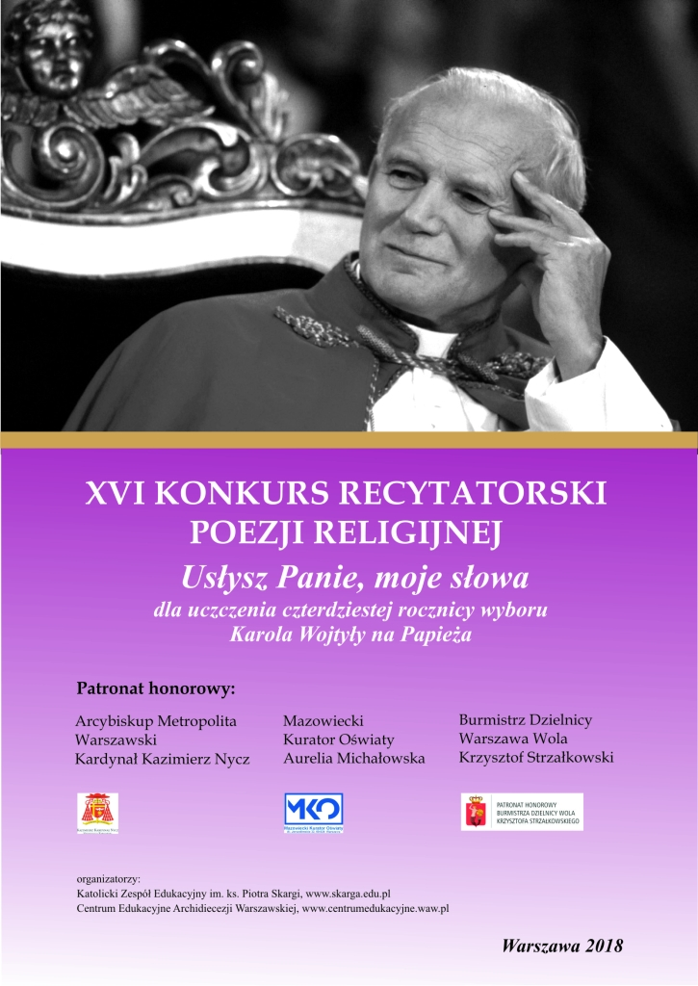

XVI Wojewódzki Konkurs Recytatorski Poezji Religijnej
„Usłysz Panie, moje słowa”
dla uczczenia czterdziestej rocznicy wyboru
Karola Wojtyły na Papieża

Cele i motywy Konkursu:
- uczczenie wyboru pierwszego Polaka na Stolicę Piotrową – św. Jana Pawła II;
- przypomnienie wątków religijnych w poezji polskiej i zagranicznej;
- ukazanie jedności doświadczenia religijnego w rozmaitych kulturach i kręgach cywilizacyjnych;
- zaakcentowanie najważniejszych problemów egzystencjalnych wspólnych dla ludzi różnych czasów i epok;
- popularyzacja poezji Karola Wojtyły – św. Jana Pawła II.
Warunki uczestnictwa:
- Uczestnicy Konkursu podzieleni są na cztery kategorie wiekowe:
  - uczniowie szkół podstawowych z klas 1 – 3;
  - uczniowie szkół podstawowych z klas 4 – 6;
  - uczniowie szkół podstawowych kl. 7 i 8 oraz gimnazjów;
  - uczniowie szkół ponadgimnazjalnych.
- Konkurs przeznaczony jest dla uczniów szkół stołecznych i mazowieckich.
- Szkoły, zgłaszające się do Konkursu, przeprowadzają pierwszy etap, czyli eliminacje do etapu drugiego i wybierają trzech uczestników z każdej kategorii wiekowych (patrz pkt 1).
- Do biura organizacyjnego należy przesłać drogą e - mailową (konkurs@skarga.edu.pl) zgłoszenie o przystąpieniu szkoły do Konkursu wraz z listą zakwalifikowanych uczniów (druk należy pobrać ze strony internetowej www.skarga.edu pl.)
- Uczniowie szkół podstawowych i gimnazjów przygotowują jeden dowolnie wybrany utwór poetycki o tematyce religijnej, natomiast licealiści prezentują wybrany wiersz lub fragment poematu Karola Wojtyły – św. Jana Pawła II.
- Długość prezentowanego utworu nie powinna przekraczać 3 min.
Przebieg Konkursu:
- Konkurs Recytatorski Poezji Polskiej Poezji patriotycznej składa się z trzech etapów:
  - eliminacji szkolnych, mających wyłonić do etapu drugiego trzech uczestników z każdej grupy wiekowej;
  - etapu drugiego, kwalifikującego do udziału w finale;
  - finału, mającego wyłonić zwycięzców.

- Eliminacji dokonuje szkoła, przystępująca do Konkursu.
Etap drugi i finał realizowany będzie przez organizatorów; uczestnicy zostaną podzieleni na grupy w zależności od kategorii wiekowej oraz liczby zgłoszeń;
- Kryteria oceny:
  - dobór i rozumienie tekstu;
  - poprawność i ekspresja wypowiedzi;
  - umiejętność prezentacji i nawiązania kontaktu z publicznością;
  - dykcja oraz opanowanie tekstu.
- Forma przesłuchań podczas etapu drugiego i finałowego:
  - występy uczestników etapu drugiego oraz finałowego odbywać się będą wobec publiczności, czyli uczniów i opiekunów z innych szkół podczas kolejnych sesji przesłuchań konkursowych;
  - poszczególne sesje trwać będą ok. 60 minut;
  - uczestników oceniać będą komisje sędziowskie, powołane przez organizatorów dla poszczególnych kategorii wiekowych. Decyzja Komisji jest ostateczna.
- W II i III etapie uczestnicy zgłaszają się na wyznaczoną godzinę i uczestniczą w całej sesji danej grupy (ok. 60 min.)
- Do finału może zostać zakwalifikowanych:
  - szkoły podstawowe (kl. 1 - 3) - 50 uczniów
  - szkoły podstawowe (kl. 4 - 6) - 50 uczniów
  - szkoły podstawowe (kl. 7 - 8) i gimnazja - 50 uczniów
  - szkoły ponadgimnazjalne - 20 uczniów
- Finał wyłoni zwycięzców: 1,2,3 miejsce oraz trzy wyróżnienia w każdej kategorii wiekowej.

Kalendarium:
- do dnia 17.10.2018 r. przeprowadzenie etapu eliminacyjnego i nadesłanie do biura organizacyjnego ( e-mail: konkurs@skarga.edu.pl) zgłoszenia o przystąpieniu szkoły do drugiego etapu Konkursu; formularz zgłoszeniowy na stronie www.skarga.edu.pl
- przesłuchania uczestników drugiego etapu odbędą się w Katolickim Zespole Edukacyjnym im. Ks. Piotra Skargi przy ul. Bema 73/75 w Warszawie w dniu 27.10.2018 r. (sobota) w godz. 9.00 - 14.00 wg szczegółowego harmonogramu, który zostanie opublikowany na stronie internetowej www.skarga.edu.pl do dn. 22.10.2018 r.
- przedstawienie wyników drugiego etapu nastąpi dnia 28.10.2018 r. na stronie internetowej współorganizatora konkursu www.skarga.edu.pl
- przesłuchania finalistów odbędą się również w Katolickim Zespole Edukacyjnym im. ks. Piotra Skargi w dniu 30.10.2018 r. (wtorek) o godz. 14.00 i 15.30
- ogłoszenie listy zwycięzców nastąpi 31.10.2018 r. na stronie internetowej www.skarga.edu.pl
Szesnasty Konkurs Recytatorski Poezji Religijnej zakończy uroczysta gala z występami laureatów w Muzeum Kolekcji im. Jana Pawła II (Galeria Porczyńskich - Plac Bankowy3) w dniu 10.11.2018 r. o godz. 10.00.

